[宁波大学医学院省重点实验室与宁波市妇女儿童医院论文图片重复与抄袭！国自然基金资助](https://mp.weixin.qq.com/s?__biz=MzkxMDYyNzI5NQ==&mid=2247500306&idx=8&sn=033105c767ef869d1ac02940743698b4&chksm=c0684ff10fe781ce148c4c1408101a6464d82e0bca514053a1241cf779a3775b4bc239a5acce&scene=126&sessionid=1743699341)

五棵松[学者探讨](javascript:void(0);)2025-04-03 10:03:32北京

2013年，主要分别来自宁波大学医学院 浙江省病理生理学重点实验室和宁波大学医学院附属宁波市妇女儿童医院的 Ping Wang （第一&通讯作者，音译王萍） , Shuaishuai Huang , Feng Wang , Yu Ren , Michael Hehir , Xue Wang , Jie Cai （通讯作者，音译蔡婕）在 PLOS One 期刊发表了一篇论文，题目为：Cyclic AMP-response element regulated cell cycle arrests in cancer cells。

这项工作得到了以下资助：中国国家自然科学基金（81071653）、浙江省自然科学基金（Y2111136）、宁波市重大科技攻关项目（2011C51005）、宁波市自然科学基金（2011A610050）以及宁波大学的王宽诚教育基金。

**2025年4月，国际著名职业学术打假人Sholto David 博士在 Pubpeer 论坛发表评论：**

图 7C：蛋白质印迹法之间意想不到的相似之处。我添加了彩色形状来表明我的意思。ImageTwin.ai 在这方面很有帮助。

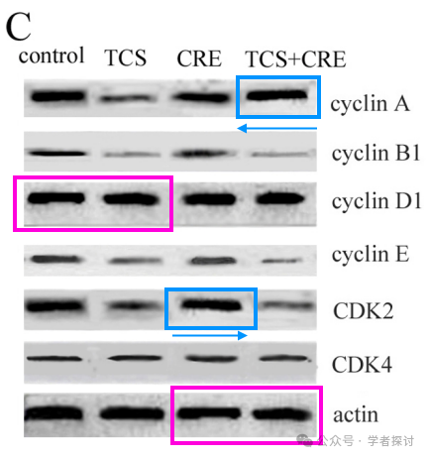

图 3B 和图 4B：不同细胞类型的 CDK2 印迹相同。我添加了红色矩形来表明我的意思。

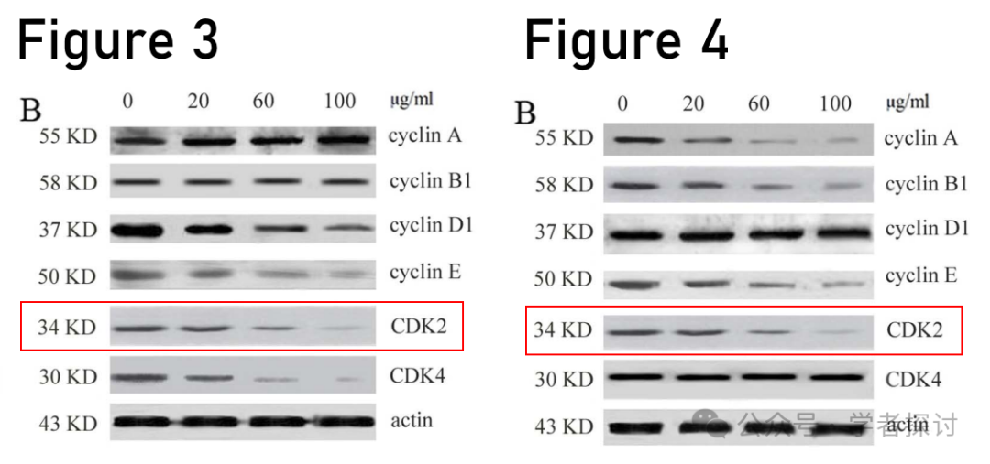

图 2：（右下角）印迹内有更多重复（红色矩形），还有一张从先前发表的论文中借用的图像（蓝色矩形），已旋转。

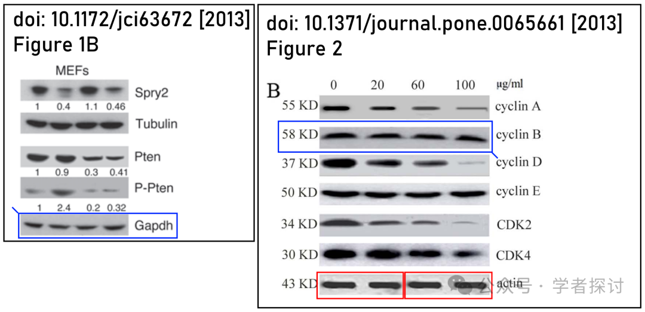

**消息来源：**

https://www.pubpeer.org/publications/8D71B2B8605907227BFAADD62077A2#0

**郑重声明：**

我们的全网查重系统收录了 Pubmed 和 Pubpeer 中的 7000 万 +已发表图库，让您的待查图片可以和已发表论文的图片进行对比，防止图片误用，为您的论文发表保驾护航！基于AI人工智能大数据算法，提供论文图片的核查服务，方便学术期刊、高校、研院所等科研管理部门及时发现并纠正结果图片不当使用。

**如果您有任何建议或需要图片查重帮助，请随时通过客服QQ号3639926437与我们联系。**

[#宁波大学医学院](https://mp.weixin.qq.com/mp/appmsgalbum?__biz=MzkxMDYyNzI5NQ==&action=getalbum&album_id=3910799631948365825#wechat_redirect)[#宁波市妇女儿童医院](https://mp.weixin.qq.com/mp/appmsgalbum?__biz=MzkxMDYyNzI5NQ==&action=getalbum&album_id=3926723469169049611#wechat_redirect)